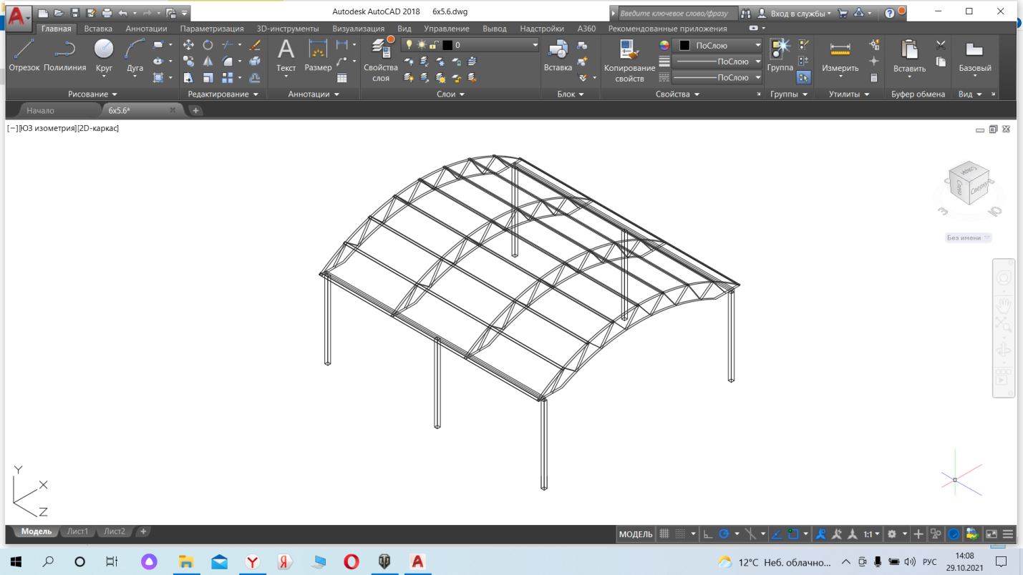

**1.** Навес 6х6 метров

труба профильная:

столбы 80х80х3

обвязка 80х80х3

Фермы верх, 40х40х2 заполнение 25х25х1.5

стрингера 50х25х2

покраска цвет тёмно серый

покрытие сотовый поликарбонат 8 мм цвет серая бронза

Стоимость изготовления, монтажа и доставки 160000 руб.

С уважением,

Воронцов Андрей тел.8921-55-11-050